

**User Manual • HandbUch • Handleiding • MANUALE D'USO • MANUAL DE USUARIO • Manuel descriptif • instrukcja obsługi • UŽIVATELSKÝ MANUÁL • ІНСТРУКЦІЯ КОРИСТУВАЧА • POUŽÍVATEĽSKÁ PRÍRUČKA • ΕΓΧΕΙΡΙΔΙΟ ΧΡΗΣΤΗ**

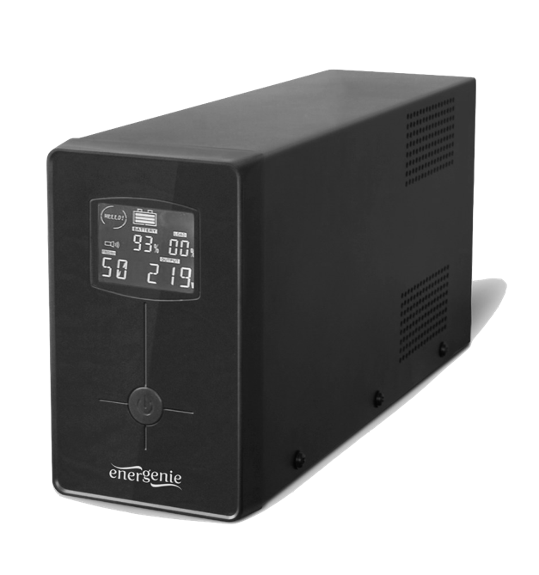

**EG-UPS - 031 / -032 / -033 / -034 / -035 / -036**

**UPS with USB and LCD display, 650 VA / 850 VA / 1200 VA / 1500 VA / 2000 VA / 3000 VA**

**Features**

* Uninterruptable power supply for PC’s
* Automatic output voltage regulation (AVR)
* USB interface (optional)
* LCD status indication
* Short circuit protection
* Surge, spike and lightning protection
* Audible and visual alarms
* Overcharge and overdischarge protection
* Including practical UPS Management software (optional)



**MADE**

**IN**

**CHINA**



|  |  |  |  |  |  |  |
| --- | --- | --- | --- | --- | --- | --- |
| **Specifications** | **EG-UPS-** | | | | | |
| **-031** | **-032** | **-033** | **-034** | **-035** | **-036** |
| Type: line interactive | **•** | **•** | **•** | **•** | **•** | **•** |
| Waveform: sine wave (AC mains), modified (square) sine wave (battery) | **•** | **•** | **•** | **•** | **•** | **•** |
| Input: 220 V AC ± 25%, 50 / 60 Hz ± 10% | **•** | **•** | **•** | **•** | **•** | **•** |
| Output: 220 V AC ± 10%, 50 / 60 Hz ± 1% (220 V AC ± 5 % at inverter mode) | **•** | **•** | **•** | **•** | **•** | **•** |
| Switching time: less than 10 ms | **•** | **•** | **•** | **•** | **•** | **•** |
| Backup time: 8...20 mins (depends on the load) | **•** | **•** | **•** | **•** | **•** | **•** |
| Battery: | sealed lead-acid 12 V DC / 7Ah | sealed lead-acid 12 V DC / 8Ah | sealed lead-acid 12 V DC / 7 Ah x 2 pcs | sealed lead-acid 12 V DC / 8 Ah x 2 pcs | sealed lead-acid 12 V DC / 9 Ah x 2 pcs (connected in series) | sealed lead-acid 12 V DC / 7 Ah x 4 pcs |
| Charge time: up to 12 hours | **•** | **•** | **•** | **•** | **•** | **•** |
| Sockets: | 2 pcs x C13,  1 pc x german Shuko | | 3 pcs x C13,  2 pcs x german Shuko | | 1 x C14 input, 3 pcs x C13 output, 3 pcs x german Shuko output | |
| USB control interface: BF socket | **–** | **•** | **•** | **•** | **•** | **•** |
| Operating conditions: 0°C ~ 40°C, at humidity 20 ~ 90 %RH non-condensing | **•** | **•** | **•** | **•** | **•** | **•** |
| Power: | 650 VA  (390 W) | 850 VA (510 W) | 1200 VA (720 W) | 1500 VA  (900 W) | 2000 VA (1200 W) | 3000 VA (1800 W) |
| Charging current: up to 1.2 A | **•** | **•** | **•** | **•** | **•** | **•** |
| Noise: < 45 dB at 1 m distance | **•** | **•** | **•** | **•** | **•** | **•** |
| Dimensions: | 340 x 95 x 165 mm | | 400 x 125 x 220 mm | | 380 x 125 x 225 mm | 452 x 157.5 x 211 mm |
| Net weight: | 5.2 kg | 7 kg | 10.4 kg | 10.8 kg | 12.9 kg | 19.3 kg |



**1**

%

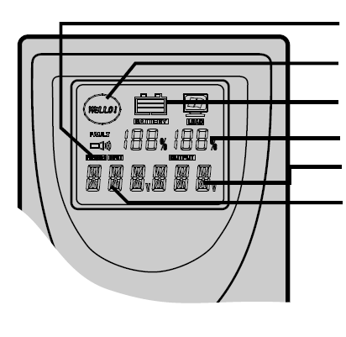

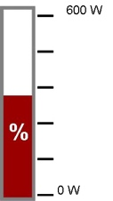

**650W**

V

Hz













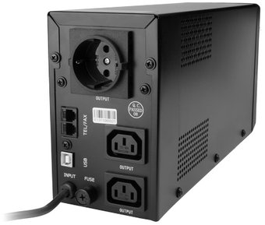

AC IN

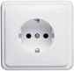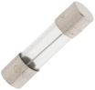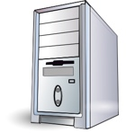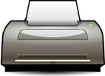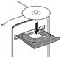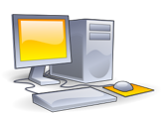

EG-UPS-032

EG-UPS-031

**2**

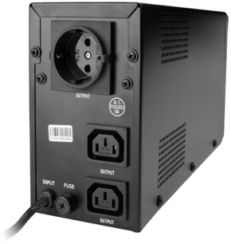

AC IN

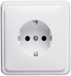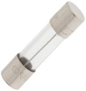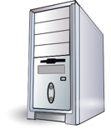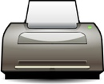

EG-UPS-033, EG-UPS-034, EG-UPS-035

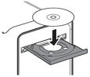

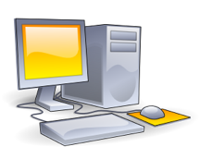

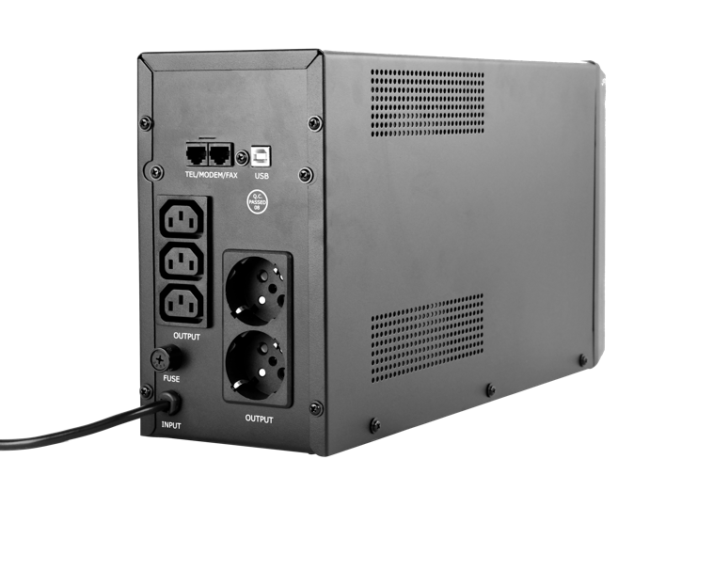



Usb-sign

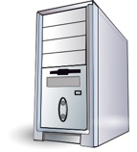

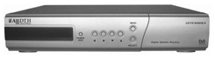

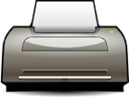

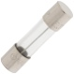

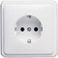

EG-UPS-036



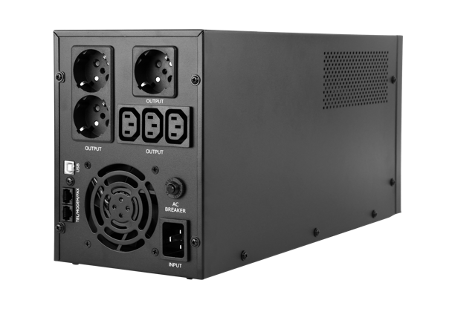



Usb-sign











|  |
| --- |
| **GENERAL INFORMATION**  This product has been manufactured by or on behalf of Gembird Europe B.V.. Inquiries to the EU Importer or related to product compliance in Europe should be sent to: Gembird Europe B.V., Wittevrouwen 56, 1358 CD, Almere, The Netherlands. [www.gmb.nl](http://www.gmb.nl)  **Warranty conditions:** [www.gmb.nl/warranty](http://www.gmb.nl/warranty)  **Product support:** [www.gmb.nl/service](http://www.gmb.nl/service) and/or [helpdesk@gembird.nl](mailto:helpdesk@gembird.nl) |
| **SAFETY (ENG)** To ensure safe handling of the product, follow the safety advice on: **(DE/AT)** Hinweise zum sicheren Gebrauch der Produkte finden Sie auf: **(NL/BE)** Voor een veilig gebruik van het product volgt u deze algemene veiligheidsaanwijzingen op: **(ES)** Para garantizar una manipulación segura de los dispositivos, siga las advertencias de seguridad disponibles en: **(CZ)** Abyste zajistili bezpečnou manipulaci s výrobkem, dodržujte bezpečnostní pokyny na: **(FR/BE)** Pour garantir une manipulation sûre des appareils, suivez les consignes de sécurité sur: **(IT)** Per garantire una manipolazione sicura del prodotto, seguire i consigli di sicurezza su: **(PT)** Para garantir o manuseio seguro do produto, siga as recomendações de segurança em: **(PL)** Aby obchodzić się bezpiecznie z produktami, należy przestrzegać wskazówek dotyczących bezpieczeństwa: **(RO)** Pentru asigurarea unei manipulări în condiții de siguranță a produsului, urmați recomandările de securitate de pe: **(SK)** Na zaistenie bezpečnej manipulácie so zariadeniami sa riaďte bezpečnostnými pokynmi na: **(SL)** Za zagotavljanje varnega ravnanja z napravami, upoštevajte varnostna navodila, ki jih najdete na: **(HR)** Da biste osigurali sigurno rukovanje uređajima, pratite sigurnosne savjete na web-mjestu: **(HU)** A készülékek biztonságos kezelésének érdekében kövesse a biztonsági tanácsokat **(BG)** За да осигурите безопасна работа на устройствата, следвайте съветите за безопасност по-долу: **www.gmb.nl/safety** |
| **DECLARATION OF CONFORMITY**  **(ENG)** Hereby, Gembird Europe B.V., declares that this equipment is in compliance with Directive LVD (2014/35/EU), EMC (2014/30/EU), RoHS (2011/65/EU).The full text of the EU declaration of conformity is available at the following internet address: www.gmb.nl/certificates **(DE/AT)** Hiermit erklärt Gembird Europe B.V., dass diese Funkanlage der Richtlinie LVD (2014/35/EU), EMC (2014/30/EU), RoHS (2011/65/EU) entspricht. Der vollständige Text der EU Konformitätserklärung ist unter der folgenden Internetadresse verfügbar: www.gmb.nl/certificates **(NL/BE)** Hierbij verklaart Gembird Europe B.V. dat deze radioapparatuur conform is met Richtlijn LVD (2014/35/EU), EMC (2014/30/EU), RoHS (2011/65/EU). De volledige tekst van de EU-conformiteitsverklaring kan worden geraadpleegd op het volgende internetadres: www.gmb.nl/certificates **(ES)** Por la presente, Gembird Europe B.V. declara que este equipo es conforme con la LVD (2014/35/EU), EMC (2014/30/EU), RoHS (2011/65/EU). El texto completo de la declaración UE de conformidad está disponible en la dirección de Internet siguiente: www.gmb.nl/certificates **(CZ)** Gembird Europe B.V. potvrzuje, že toto rádiové zařízení je v souladu se směrnicí LVD (2014/35/EU), EMC (2014/30/EU), RoHS (2011/65/EU). Úplné znění EU prohlášení o shodě je k dispozici na následující internetové adrese: www.gmb.nl/certificates **(FR/BE)** Le soussigné, Gembird Europe B.V., déclare que cet équipement est conforme à la Directive LVD (2014/35/EU), EMC (2014/30/EU), RoHS (2011/65/EU). Le texte complet de la déclaration UE de conformité est disponible à l’adresse internet suivante: www.gmb.nl/certificates **(IT)** Con la presente, Gembird Europe B.V. dichiara che questo apparecchio è conforme alla Direttiva LVD (2014/35/EU), EMC (2014/30/EU), RoHS (2011/65/EU). Il testo completo della dichiarazione di conformità UE è disponibile al seguente indirizzo Internet: www.gmb.nl/certificates **(PT)** A Gembird Europe B.V. certifica que este equipamento de rádio está em conformidade com a Diretiva LVD (2014/35/EU), EMC (2014/30/EU), RoHS (2011/65/EU). O texto completo da Declaração de Conformidade da UE está disponível no seguinte endereço da Internet: www.gmb.nl/certificates **(PL)** Gembird Europe B.V. zaświadcza, że to urządzenie radiowe jest zgodne z Dyrektywą LVD (2014/35/EU), EMC (2014/30/EU), RoHS (2011/65/EU). Pełny tekst Deklaracji Zgodności UE jest dostępny pod następującym adresem internetowym: www.gmb.nl/certificates **(RO)** Gembird Europe B.V. certifică că acest echipament radio respectă Directiva LVD (2014/35/EU), EMC (2014/30/EU), RoHS (2011/65/EU). Textul integral al Declarației de conformitate UE este disponibil la următoarea adresă de internet: www.gmb.nl/certificates **(SK)** Gembird Europe B.V. potvrdzuje, že toto rádiové zariadenie je v súlade so smernicou LVD (2014/35/EU), EMC (2014/30/EU), RoHS (2011/65/EU). Úplné znenie vyhlásenia o zhode EÚ je k dispozícii na tejto internetovej adrese: www.gmb.nl/certificates **(SL)** Gembird Europe B.V. potrjuje, da je ta radijska oprema v skladu z Direktivo LVD (2014/35/EU), EMC (2014/30/EU), RoHS (2011/65/EU). Celotno besedilo izjave EU o skladnosti je na voljo na naslednjem spletnem naslovu: www.gmb.nl/certificates **(HR)** Gembird Europe B.V. potvrđuje da je ova radijska oprema u skladu s Direktivom LVD (2014/35/EU), EMC (2014/30/EU), RoHS (2011/65/EU). Potpuni tekst EU Izjave o sukladnosti dostupan je na sljedećoj internet adresi: www.gmb.nl/certificates **(HU)** A Gembird europe B.V. tanúsítja, hogy ez a rádióberendezés megfelel a LVD (2014/35/EU), EMC (2014/30/EU), RoHS (2011/65/EU) irányelvnek. Az EU megfelelőségi nyilatkozat teljes szövege a következő internetes címen érhető el: www.gmb.nl/certificates **(GR)** Δια του παρόντος, η Gembird Europe B.V., δηλώνει ότι αυτός ο εξοπλισμός συμμορφώνεται με την Οδηγία LVD (2014/35/EU), EMC (2014/30/EU), RoHS (2011/65/EU). Το πλήρες κείμενο της δήλωσης συμμόρφωσης ΕΕ διατίθεται στην ακόλουθη διεύθυνση Διαδικτύου: www.gmb.nl/certificates **(BG)** Gembird Europe B.V. удостоверява, че това радио оборудване отговаря на Директива LVD (2014/35/EU), EMC (2014/30/EU), RoHS (2011/65/EU). Пълният текст на ЕС декларацията за съответствие е достъпен на следния интернет адрес: www.gmb.nl/certificates |

|  |
| --- |
| **WASTE DISPOSAL**  Безымянный **(ENG) Waste disposal:** The symbol of the crossed-out wheeled bin means that this appliance must not be disposed of with household waste at the end of its useful life. The appliance must be disposed of in specially set-up collection points, recycling yards or disposal companies. Retailers of electrical appliances with a sales area of at least 400 m² for electrical appliances and grocers with an area of 800 m², which offer electrical equipment several times a year, are obliged to take back electrical equipment. Return and disposal are free of charge for you. When you purchase a new device, you have the right to return a corresponding old device free of charge. Please delete all personal data before returning the appliance. Before returning, please remove the batteries or re-chargeable batteries that are not enclosed by the old device, as well as lamps that can be removed without destruction, and dispose them to a separate collection. **(DE/AT) Entsorgungshinweise:** Das Symbol der durchgestrichenen Mülltonne bedeutet, dass dieses Gerät am End eder Nutzungszeit nicht über den Haushaltsmüll entsorgt werden darf. Das Gerät ist bei eingerichteten Sammelstellen, Wertstoffhöfen oder Entsorgungsbetrieben abzugeben. Händler von Elektrogeräten mit einer Verkaufsfläche von mind. 400 m² für Elektrogeräte und ebensmittelhändler mit einer Fläche von 800 m², die mehrfach im Jahr Elektrogeräte anbieten sind verpflichtet Elektrogeräte zurückzunehmen. Rückgabe und Entsorgung sind für Sie kostenfrei. Beim Kauf eines Neugerätes haben Sie das Recht, ein entsprechendes Altgerät unentgeltlich zurückzugeben. Bitte löschen Sie vor der Rückgabe alle personenbezogenen Daten. Bitte entnehmen Sie vor der Rückgabe Batterien oder Akkumulatoren, die nicht vom Altgerät umschlossen sind, sowie Lampen, die zerstörungsfrei entnommen werden können und führen diese einer separaten Sammlung zu. **(NL) Afvalverwijdering:** Het symbool van de doorgekruiste afvalbak betekent dat dit apparaat aan het einde van zijn levensduur niet bij het huisvuil mag worden gegooid. Het apparaat moet worden afgevoerd naar speciaal daarvoor ingerichte inzamelpunten, recyclingbedrijven of afvalverwerkingsbedrijven. Detailhandelaren in elektrische apparaten met een verkoopoppervlakte van ten minste 400 m² voor elektrische apparaten en kruideniers met een oppervlakte van 800 m² die meerdere keren per jaar elektrische apparaten aanbieden, zijn verplicht elektrische apparaten terug te nemen. Retourneren en afvoeren is voor u gratis. Bij aanschaf van een nieuw apparaat heeft u het recht om een bijbehorend oud apparaat kosteloos te retourneren. Wis alle persoonlijke gegevens voordat u het apparaat retourneert. Verwijder voor het retourneren batterijen of oplaadbare batterijen die niet bij het oude apparaat zijn ingesloten, evenals lampen die zonder vernietiging kunnen worden verwijderd, en lever deze in bij een gescheiden inzamelpunt. **(FR/BE) Traitement des déchets:** Le symbole de la poubelle barrée d'une croix signifie que cet appareil ne doit pas être jeté avec les ordures ménagères en fin de vie. L'appareil doit être déposé dans des points de collecte spécialement aménagés, des parcs de recyclage ou des entreprises d'élimination. Revendeurs d'appareils électroménagers disposant d'une surface de vente d'au moins 400 m² pour appareils électroménagers et épiciers d'une superficie de 800 m², qui proposent du matériel électrique plusieurs fois par an, sont dans l'obligation de reprendre le matériel électrique. Le retour et l'élimination sont gratuits pour vous. Lorsque vous achetez un nouvel appareil, vous avez le droit de retourner gratuitement un ancien appareil correspondant. Veuillez supprimer toutes les données personnelles avant de retourner l'appareil. Avant de retourner, veuillez retirer les piles ou les piles rechargeables qui ne sont pas enfermées dans l'ancien appareil, ainsi que les lampes qui peuvent être retirées sans destruction, et les jeter dans une collecte séparée. **(PL) Utylizacja odpadów:** Symbol przekreślonego kosza na śmieci na kółkach oznacza, że tego urządzenia nie wolno wyrzucać wraz z odpadami domowymi po zakończeniu jego okresu użytkowania. Urządzenie należy zutylizować w specjalnie do tego wyznaczonych punktach zbiórki, punktach recyklingu lub firmach zajmujących się utylizacją odpadów. Sprzedawcy sprzętu elektrycznego o powierzchni sprzedaży co najmniej 400 m² sprzętu elektrycznego oraz sklepy spożywcze o powierzchni 800 m², które oferują sprzęt elektryczny kilka razy w roku, są zobowiązane do odbioru sprzętu elektrycznego. Zwrot i utylizacja są dla Państwa bezpłatne. Kupując nowe urządzenie, masz prawo do bezpłatnego zwrotu odpowiedniego starego urządzenia. Przed zwróceniem urządzenia należy usunąć wszystkie dane osobowe. Przed zwrotem należy wyjąć baterie lub akumulatorki, które nie są dołączone do starego urządzenia, a także lampki, które można wyjąć bez zniszczenia i przekazać je do osobnej zbiórki. **(CZ) Likvidace odpadu:** Symbol přeškrtnutého kontejneru na kolečkách znamená, že tento spotřebič nesmí být na konci své životnosti likvidován s domovním odpadem. Spotřebič musí být zlikvidován ve speciálně zřízených sběrných místech, recyklačních dvorech nebo společnostech pro likvidaci odpadu. Povinností zpětného odběru elektrozařízení jsou maloobchodníci s elektrospotřebiči s prodejní plochou minimálně 400 m² u elektrospotřebičů a potraviny s plochou 800 m², kteří nabízejí elektrozařízení několikrát ročně. Vrácení a likvidace jsou pro vás zdarma. Při nákupu nového zařízení máte právo zdarma vrátit odpovídající staré zařízení. Před vrácením spotřebiče vymažte všechna osobní data. Před vrácením vyjměte baterie nebo dobíjecí baterie, které nejsou přiloženy ke starému zařízení, stejně jako lampy, které lze vyjmout bez zničení, a odevzdejte je do odděleného sběru. **(SK) Likvidácia odpadu:** Symbol prečiarknutého odpadkového koša na kolieskach znamená, že tento spotrebič sa po skončení životnosti nesmie likvidovať s domovým odpadom. Spotrebič sa musí likvidovať na špeciálne zriadených zberných miestach, v recyklačných dvoroch alebo v spoločnostiach na likvidáciu odpadu. Maloobchod s elektrospotrebičmi s predajnou plochou najmenej 400 m² pre elektrospotrebiče a potraviny s plochou 800 m², ktorí ponúkajú elektrozariadenia niekoľkokrát do roka, sú povinní prevziať elektrozariadenia. Vrátenie a likvidácia sú pre vás bezplatné. Pri kúpe nového zariadenia máte právo bezplatne vrátiť zodpovedajúce staré zariadenie. Pred vrátením spotrebiča vymažte všetky osobné údaje. Pred vrátením vyberte batérie alebo nabíjateľné batérie, ktoré nie sú pribalené k starému zariadeniu, ako aj lampy, ktoré je možné vybrať bez zničenia, a odovzdajte ich na separovaný zber. **(ES) Deposito de basura:** El símbolo del contenedor con ruedas tachado significa que este aparato no debe desecharse con la basura doméstica al final de su vida útil. El aparato debe desecharse en puntos de recogida, vertederos de reciclaje o empresas de eliminación de residuos especialmente habilitados. Minoristas de electrodomésticos con una superficie de venta de al menos 400 m² de electrodomésticos y ultramarinos con una superficie de 800 m², que ofrecen equipos eléctricos varias veces al año, están obligados a retirar equipos eléctricos. La devolución y la eliminación son gratuitas para usted. Cuando compra un dispositivo nuevo, tiene derecho a devolver el dispositivo antiguo correspondiente de forma gratuita. Elimine todos los datos personales antes de devolver el aparato. Antes de devolverlo, retire las baterías o las baterías recargables que no estén incluidas en el dispositivo antiguo, así como las lámparas que se puedan quitar sin destruirlas, y deséchelas en un lugar de recolección separado. **(PT) Eliminação de resíduos:** O símbolo do caixote do lixo com uma cruz significa que este aparelho não deve ser eliminado juntamente com o lixo doméstico no final da sua vida útil. O aparelho deve ser descartado em pontos de coleta especialmente estabelecidos, pontos de reciclagem ou empresas de descarte. Os retalhistas de electrodomésticos com uma área de venda de pelo menos 400 m² para electrodomésticos e mercearias com uma área de 800 m², que oferecem material eléctrico várias vezes por ano, são obrigados a aceitar a devolução do material eléctrico. A devolução e eliminação são gratuitas para si. Ao comprar um novo dispositivo, você tem o direito de devolver gratuitamente um dispositivo antigo correspondente. Apague todos os dados pessoais antes de devolver o aparelho. Antes de devolver, remova as baterias ou baterias recarregáveis que não estão incluídas no dispositivo antigo, bem como as lâmpadas que podem ser removidas sem destruição e descarte-as em uma coleta seletiva. **(IT) Smaltimento rifiuti:** Il simbolo del bidone su ruote barrato significa che questo apparecchio non deve essere smaltito insieme ai rifiuti domestici al termine della sua vita utile. L'apparecchio deve essere smaltito in punti di raccolta appositamente predisposti, centri di riciclaggio o ditte di smaltimento. Rivenditori di elettrodomestici con una superficie di vendita di almeno 400 m² per elettrodomestici e alimentary con una superficie di 800 m², che offrono apparecchiature elettriche più volte all'anno, sono obbligate a ritirare le apparecchiature elettriche. La restituzione e lo smaltimento sono gratuity per te. Quando acquisti un nuovo dispositivo, hai il diritto di restituire gratuitamente un vecchio dispositivo corrispondente. Si prega di cancellare tutti i dati personali prima di restituire l'apparecchio. Prima della restituzione, rimuovere le batterie o le batterie ricaricabili non incluse nel Vecchio dispositivo, nonché le lampade che possono essere rimosse senza distruzione, e smaltirle in una raccolta separata. **(HR) Odlaganje smeća:** Simbol prekrižene kante za smeće na kotačićima znači da se ovaj uređaj ne smije odlagati s kućnim otpadom na kraju njegovog životnog vijeka. Uređaj se mora odložiti na posebno postavljenim sabirnim mjestima, reciklažnim dvorištima ili tvrtkama za zbrinjavanje. Trgovci na malo električnim uređajima s prodajnom površinom od najmanje 400 m² za električne uređaje i trgovine mješovitom robom s površinom od 800 m², koji nude električnu opremu nekoliko puta godišnje, dužni su preuzeti električnu opremu. Povrat i zbrinjavanje su za vas besplatni. Kada kupite novi uređaj, imate pravo vratiti odgovarajući stari uređaj bez naknade. Prije vraćanja uređaja izbrišite sve osobne podatke. Prije povrata uklonite baterije ili punjive baterije koje nisu priložene starom uređaju, kao i svjetiljke koje se mogu izvaditi bez uništenja, te ih odložite u zasebno prikupljanje **(SI) Odlaganje odpadkov:** Simbol prečrtanega smetnjaka na kolesih pomeni, da tega aparata po koncu njegove življenjske dobe ne smete zavreči med gospodinjske odpadke. Napravo je treba oddati na posebej postavljenih zbirnih mestih, reciklažnih mestih ali v podjetjih za odstranjevanje odpadkov. Trgovci na drobno z električnimi aparati s prodajno površino najmanj 400 m² za električne aparate in živilske trgovine s površino 800 m², ki ponujajo električno opremo večkrat letno, so dolžni prevzeti električno opremo. Vračilo in odlaganje sta za vas brezplačna. Ob nakupu nove naprave imate pravico do brezplačnega vračila pripadajoče stare naprave. Pred vračilom aparata izbrišite vse osebne podatke. Prosimo, da pred vračilom odstranite baterije ali polnilne baterije, ki niso priložene stari napravi, ter svetilke, ki jih je mogoče odstraniti brez uničenja, in jih odvrzite na ločeno zbirališče. **(HU) Hulladékkezelés:** Az áthúzott, kerekes szemeteskuka szimbóluma azt jelenti, hogy a készüléket hasznos élettartama végén nem szabad a háztartási hulladékkal együtt kidobni. A készüléket speciálisan kialakított gyűjtőhelyeken, újrahasznosító telepeken vagy ártalmatlanító cégekben kell leadni. Elektromos készülékek kiskereskedői legalább 400 m²-es elektromos készülékek és élelmiszerboltok értékesítési területével 800 m² alapterületű, évente többször kínáló elektromos berendezéseket kötelesek visszavenni. A visszaküldés és a selejtezés ingyenes az Ön számára. Új készülék vásárlásakor jogában áll a megfelelő régi készüléket ingyenesen visszaküldeni. Kérjük, a készülék visszaküldése előtt töröljön minden személyes adatot. Kérjük, hogy visszaküldés előtt távolítsa el az elemeket vagy újratölthető elemeket, amelyeket nem zárt be a régi készülék, valamint a roncsolás nélkül eltávolítható lámpákat, és helyezze el a szelektív gyűjtőbe. **(RO) Eliminarea deșeurilor:** Simbolul coșului de gunoi tăiat cu roți înseamnă că acest aparat nu trebuie aruncat împreună cu deșeurile menajere la sfârșitul duratei sale de viață. Aparatul trebuie aruncat în puncte de colectare special amenajate, curți de reciclare sau companii de eliminare. Comercianții cu amănuntul de aparate electrice cu o suprafață de vânzare de cel puțin 400 m² pentru electrocasnice și băcănii cu o suprafață de 800 m², care oferă echipamente electrice de mai multe ori pe an, sunt obligați să recupereze echipamentele electrice. Returnarea și eliminarea sunt gratuite pentru dvs. Când achiziționați un dispozitiv nou, aveți dreptul de a returna gratuit un dispozitiv vechi corespunzător. Vă rugăm să ștergeți toate datele personale înainte de a returna aparatul. Înainte de a returna, vă rugăm să scoateți bateriile sau bateriile reîncărcabile care nu sunt incluse în vechiul dispozitiv, precum și lămpile care pot fi îndepărtate fără distrugere și aruncați-le într-o colectare separată. **(GR) Απόρριψη απορριμμάτων:** Το σύμβολο του διαγραμμένου κάδου απορριμμάτων σημαίνει ότι αυτή η συσκευή δεν πρέπει να απορρίπτεται μαζί με τα οικιακά απορρίμματα στο τέλος της ωφέλιμης ζωής της. Η συσκευή πρέπει να απορρίπτεται σε ειδικά διαμορφωμένα σημεία συλλογής, ναυπηγεία ανακύκλωσης ή εταιρείες απόρριψης. Οι έμποροι ηλεκτρικών συσκευών με επιφάνεια πώλησης τουλάχιστον 400 m² για ηλεκτρικές συσκευές και τα παντοπωλεία επιφάνειας 800 m², που προσφέρουν ηλεκτρικό εξοπλισμό πολλές φορές το χρόνο, υποχρεούνται να πάρουν πίσω τον ηλεκτρικό εξοπλισμό. Η επιστροφή και η διάθεση είναι δωρεάν για εσάς. Όταν αγοράζετε μια νέα συσκευή, έχετε το δικαίωμα να επιστρέψετε μια αντίστοιχη παλιά συσκευή χωρίς χρέωση. Διαγράψτε όλα τα προσωπικά δεδομένα πριν επιστρέψετε τη συσκευή. Πριν επιστρέψετε, αφαιρέστε τις μπαταρίες ή τις επαναφορτιζόμενες μπαταρίες που δεν περικλείονται από την παλιά συσκευή, καθώς και τις λάμπες που μπορούν να αφαιρεθούν χωρίς να καταστραφούν και πετάξτε τις σε ξεχωριστή συλλογή. **(BG) Изхвърляне на отпадъци:** Символът на зачеркнатия кош за боклук на колела означава, че този уред не трябва да се изхвърля заедно с битовите отпадъци в края на полезния му живот. Уредът трябва да се изхвърли в специално създадени пунктове за събиране, площадки за рециклиране или фирми за изхвърляне. Търговците на дребно с електроуреди с търговска площ най-малко 400 m² за електроуреди и бакалиите с площ 800 m², които предлагат електрически уреди няколко пъти в годината, са длъжни да приемат обратно електрическо оборудване. Връщането и изхвърлянето са безплатни за Вас. Когато закупите ново устройство, имате право да върнете безплатно съответното старо устройство. Моля, изтрийте всички лични данни, преди да върнете уреда. Преди да върнете, моля, извадете батериите или презареждаемите батерии, които не са включени в старото устройство, както и лампите, които могат да бъдат премахнати без унищожаване, и ги изхвърлете в отделно събиране. |